**无霍尔多路驱动（鄂州摆轮项目）使用说明**

**初始版本（此版本仅内部使用，勿外传）**

**一．驱动器使用环境条件**

|  |  |
| --- | --- |
| 项目 | 描述 |
| 粉尘及气体 | 须置于无尘垢的位置，避免使用在含有腐蚀性气、液体的环境中。 |
| 环境湿度 | 85% 以下（无水滴、雨淋） |
| 环境温度 | 0℃～+40℃ |
| 振动 | 4.9m/s²以下 |
| 冲击 | 49m/s²以下 |
| 海拔 | 1000m以下，1000m以上带载输出功率会变低 |

驱动器48V直流输入，额定输出功率200W，，RS485通讯控制运行速度并反馈控制器状态。另外，通过IO控制电机启停。通讯方式为RS485 ，波特率38400,N,8,1。驱动器自带报警恢复功能，

**二．驱动器报警灯闪烁定义**

|  |  |
| --- | --- |
| 闪烁次数 | 故障 |
| 常亮 | 无故障 |
| 2 | 48V欠压，低于44V |
| 3 | 过流故障（硬件保护过流） |
| 6 | 堵转故障（电机堵住超过2秒） |
| 9 | 从驱动器故障 |
| 12 | 大电流故障 |
| 7 | 48V电压过高，超过53V |

**三.驱动器外观尺寸及端口定义**

下图1的白色48Pin座子为与底板连接的连接器，图2的白色小座子为烧写口，旁边圆孔为LED灯指示口

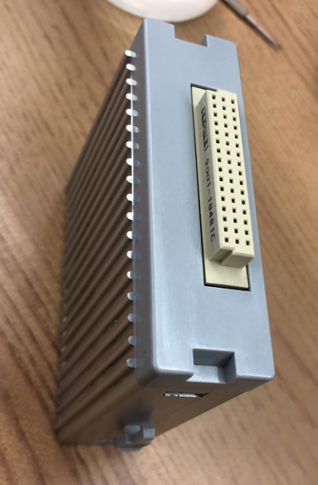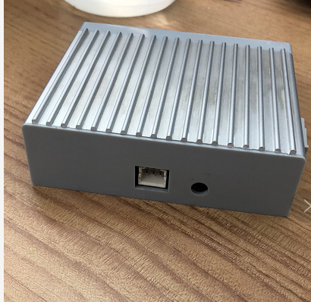

2.驱动器底板接口定义（中通铁摆轮方案）

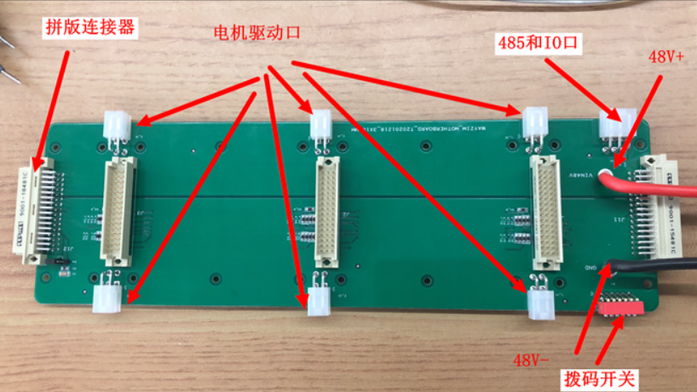

3.电机驱动口定义（面对板子连接口方向）

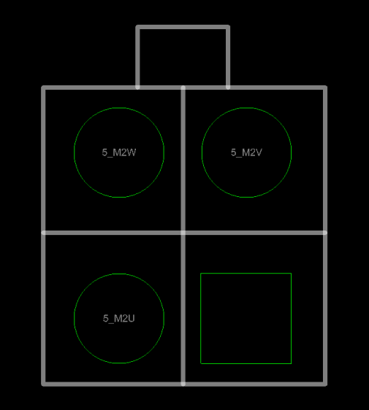

4.烧录口的定义

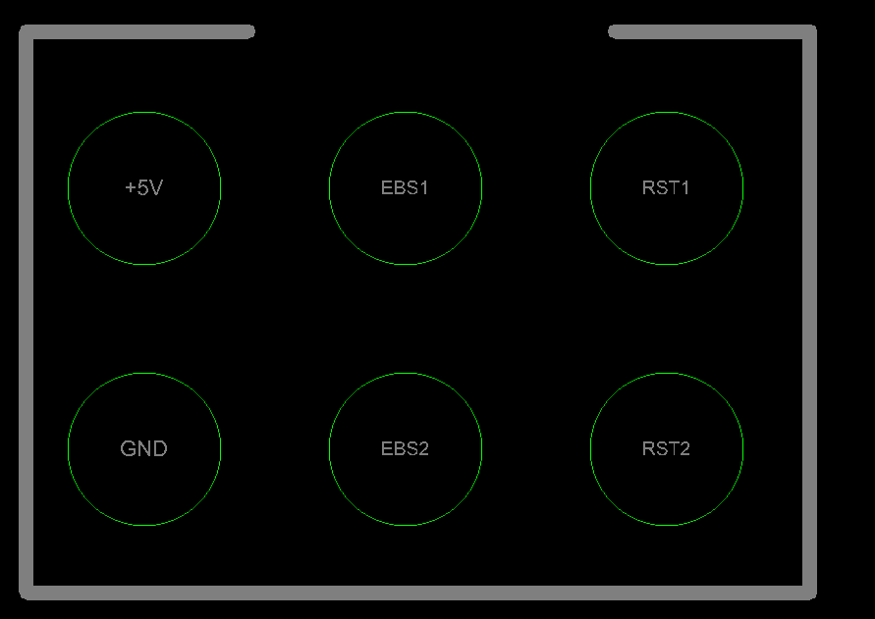

5.拨码方法

拨码按照二进制拨站号，一个站号对应二个驱动器，例如电机16号，对应的驱动器为第8个，按照1 2 4 8 16 32进行拨码，需要第四位拨为1.底板进行拼接，第二块拨码要按照前面安装驱动器个数累计。底板进行拼接时候，只需要留最后一块底板的120欧跳帽。

**四．控制方式**

**①．IO控制启停，485通信调速：**

驱动器的启动信号和485通信接口都在底板上面，其中ON/STOP为启动IO，对地导通为有效电平，此时驱动器将以默认速度（可通过485设置）运行，在电机运行时可通过485命令进行实时调速，具体调速指令见“通信命令详解”。

**二．通信**

**2. 通信参数：**

**摆轮多驱驱动器使用RS485串行总线通信方式**

**波特率：38400**

**数据位：8**

**校验位：N**

**停止位：1**

**2.通信命令详解：**

**①自检命令0xAA（轮询）**

命令发送方向：上位机🡪驱动器

报文详解：

|  |  |  |
| --- | --- | --- |
| **字节编号** | **内容(Hex)** | **注解** |
| 0 | FF | 帧头 |
| 1 | AA | 功能码：表示此帧报文为自检命令 |
| 2 | 0-FD | 电机编号，参考驱动器标号设置 |
| 3 | 0或1 | 0：不自检，1：自检 |
| 4 | 校验符 | 字节1-3 XOR |

注：上位机查询驱动器状态信息时，没有接收到回复的情况下，应进行复检（再次发送此站号的自检命令），驱动器连续三次未回复，上位机可判定为通信故障。

**②自检命令回复**

命令发送方向：驱动器🡪上位机

报文详解：

|  |  |  |
| --- | --- | --- |
| 字节编号 | 内容 | 注解 |
| O | FA | 帧头 |
| 1 | 电机编号 | 参考电机编号设定 |
| 2 | 电机运行状态 | 0x00 电机正常运行，无故障  0x01 电机没有启动，自检成功，无故障  0x02 电压欠压  0x03 过流故障  0x05 自检运放故障  0x06 堵转故障  0x07 电压过压  0x0d 大电流故障 |
| 3 | 电压 | 当前自检电机对应驱动器采集的电压值，精度：1V |
| 4 | 电流 | 当前自检电机对应驱动器采集的电流值 ，精度：0.1A |
| 5 | 电机转速 | 当前自检电机的实际转速，精度：1m/min |
| 6 | 设定速度 | 当前自检电机的速度设定值，精度：1m/min |
| 7 | 设定加速系数 | 当前自检电机的加速系数设定值 |
| 8 | 设定减速系数 | 当前自检电机的减速系数设定值 |
| 9 | 电机型号 | 电机型号，用于适配不同电机 |
| 10 | 电机编组号 | 电机编组号，用于0B指令的分组控制 |
| 11 | 校验位 | 字节1-10XOR |

示例： 上位机向2号电机发送自检命令

上位机发送：FF AA 02 01 09

驱动器回复：FA 02 00 31 00 1E 1E 02 01 01 01 30

**③运行速度配置命令0xBB（广播）**

命令方向：上位机🡪驱动器

命令详解：

|  |  |  |  |
| --- | --- | --- | --- |
| **字节编号** | **内容(Hex)** | **注解** | **备注** |
| 0 | FF | 帧头 | 默认0xFF |
| 1 | BB | 功能码：表示此帧报文为速度配置命令 | 这条命令为广播方式，用于摆轮运行过程中对电机调速使用，此命令设置的速度值驱动器不做本地储存，驱动器重新掉电后再次启动将以FLASH内的默认速度运行 |
| 2 | XX | 编组1摆轮速度设定 | 编组为1的摆轮电机将以此字节设置速度值运行 |
| 3 | XX | 编组2摆轮速度设定 | 编组为2的摆轮电机将以此字节设置速度值运行 |
| 4 | XX | 编组3摆轮速度设定 | 编组为3的摆轮电机将以此字节设置速度值运行 |
| 5 | XX | 编组4摆轮速度设定 | 编组为4的摆轮电机将以此字节设置速度值运行 |
| 6 | XX | 编组5摆轮速度设定 | 编组为5的摆轮电机将以此字节设置速度值运行 |
| 7 | XX | 编组6摆轮速度设定 | 编组为6的摆轮电机将以此字节设置速度值运行 |
| 8 | XX | 编组7摆轮速度设定 | 编组为7的摆轮电机将以此字节设置速度值运行 |
| 9 | XX | 编组8摆轮速度设定 | 编组为8的摆轮电机将以此字节设置速度值运行 |
| 10 | XX | 编组9摆轮速度设定 | 编组为9的摆轮电机将以此字节设置速度值运行 |
| 11 | XX | 编组10摆轮速度设定 | 编组为10的摆轮电机将以此字节设置速度值运行 |
| 12 | XX | 编组11摆轮速度设定 | 编组为11的摆轮电机将以此字节设置速度值运行 |
| 13 | XX | 编组12摆轮速度设定 | 编组为12的摆轮电机将以此字节设置速度值运行 |
| 14 | 校验位 | 字节1-13XOR | 1-13字节异或校验结果 |

示例：上位机发送调速命令，将编组号为1的电机实时速度调至2m/s

上位机发送：FF BB 78 00 00 00 00 00 00 00 00 00 00 00

**④参数配置命令0xCC（广播，轮询）**

命令方向：上位机🡪驱动器

命令详解：

|  |  |  |
| --- | --- | --- |
| 字节编号 | 内容 | 注解 |
| 0 | FF | 帧头 |
| 1 | CC | 功能码：表示此帧报文为参数配置命令 |
| 2 | 电机站号 | 参考电机编号设定,此位写0表示广播命令，可对总线上所有节点进行参数配置，节点不应答 |
| 3 | 参数地址 | 需要配置的参数地址见《参数配置表》 |
| 4 | 参数数值 | 需要配置的参数数值范围见《参数配置表》 |
| 5 | 本地储存控制 | 0：只更改参数，不做本地储存，掉电后数值恢复  1：更改参数，并进行本地储存 |
| 6 | 校验符 | 字节1-5XOR |

注1：驱动器在写FLASH（本地储存参数）时，需要中断电机运行，故非必要尽量不在设备运行分拣途中进行本地储存操作。

注2：驱动器开放的可配置参数皆可通过广播或轮询两种方式进行配置，建议采用轮询方式（一问一答）进行，如必须使用广播方式，建议设置参数后，在合适的时机使用自检命令（0x0A）进行自检勘误。

**⑤参数配置命令回复（轮询方式时）**

|  |  |  |
| --- | --- | --- |
| 字节编号 | 内容 | 注解 |
| 0 | FC | 帧头 |
| 1 | 电机站号 | 参考电机编号设定 |
| 2 | 参数数值 | 回复上位机当前设置参数值 |
| 3 | 写入状态 | 0：写失败，1：写成功 |
| 4 | 校验符 | 字节1-3XOR |

注：上位机轮询设置驱动器参数时，没有接收到回复的情况下，应进行复检（再次发送此站号的自检命令），驱动器连续三次未回复，上位机可判定为通信故障

示例1：上位机广播发送参数配置命令，配置总线上所有节点电机的默认速度为2m/s，并且驱动器做本地储存。

上位机发送：FF CC 00 01 78 01 74

示例2：上位机向2号电机发送参数配置命令，配置2号电机默认速度为2m/s

上位机发送：FF CC 02 01 78 01 76

驱动器回复：FC 02 78 01 7B

参数配置命令地址详解：

|  |  |  |  |
| --- | --- | --- | --- |
| 参数地址 | 参数内容 | 范围 | 注解 |
| 0x01 | 默认运行速度() | 30~210 | 驱动初次上电未进行速度配置时的默认启动速度，速度配置值见《电机速度对照表》 |
| 0x02 | 电机启动加速系数 | 1~6 | 具体详见《加速系数对照表》 |
| 0x03 | 电机停止减速系数 | 1~6 | 具体详见《减速系数对照表》 |
| 0x04 | 电机型号 | 1~4 | 驱动器可根据此型号对不同摆轮电机型号进行适配（主要为转速和电机保护参数），详见《电机型号对照表》 |
| 0x05 | 电机编组 | 1~12 | 对电机进行编组设置 |
| 0x06 | 预留 |  |  |
| 0x07 | 预留 |  |  |
| … | 预留 |  |  |
| 0xFF | 预留 |  |  |

参数对照表：

Ⅰ.电机速度对照表

|  |  |  |
| --- | --- | --- |
| 速度(m/s) | 速度参数配置值（DEC） | HEX |
| 0.5 | 30 | 1E |
| 1.0 | 60 | 3C |
| 1.5 | 90（默认值） | 5A |
| 1.8 | 108 | 6C |
| 2.0 | 120 | 78 |
| 2.5 | 150 | 96 |
| 3.0 | 180 | B4 |
| 3.5 | 210 | D2 |

注：速度参数配置值对应电机实际转速（单位：m/min）,范围：30~210（DEC）如实际转速不对应，请参看电机型号参数对照表是否设置正确。

Ⅱ.加速系数对照表

|  |  |
| --- | --- |
| 加速系数（HEX） | 加速度(m/s²) |
| 01 | ≈1 |
| 02 | ≈1.5 |
| 03 | ≈1.8 |
| 04 | ≈2 |
| 05 | ≈2.2 |
| 06 | ≈2.4 |

Ⅲ.减速系数对照表

|  |  |
| --- | --- |
| 减速系数（HEX） | 加速度(m/s²) |
| 01 | ≈1 |
| 02 | ≈2 |
| 03 | ≈3 |
| 04 | ≈4 |
| 05 | ≈4.5 |
| 06 | ≈5 |

注：加减速系数对照表中的值仅在目标速度区间大于2m/s时适用，低于此目标速度时，电机加减速度有一定衰减，具体值以实际为准。

Ⅳ.电机型号对照表

|  |  |  |  |
| --- | --- | --- | --- |
| 编号 | 电机型号 | 电流保护参数 | 电机直径(决定电机实际线速度) |
| 1 | 顺丰用蓝色电滚筒 | 保护电流3A，保护时间2.5S 瞬间保护电流6A | 67mm |
| 2 | 自动供包用小电滚筒 | 持续保护电流2A，保护时间2.5S 瞬间保护电流4A |  |
| 3 | 中通大的200w电滚筒 | 持续保护电流5A，保护时间2.5S瞬间电流10A |  |
| 4 | 单间分离200w电滚筒 | 增强了转速环的PID |  |